**2013**

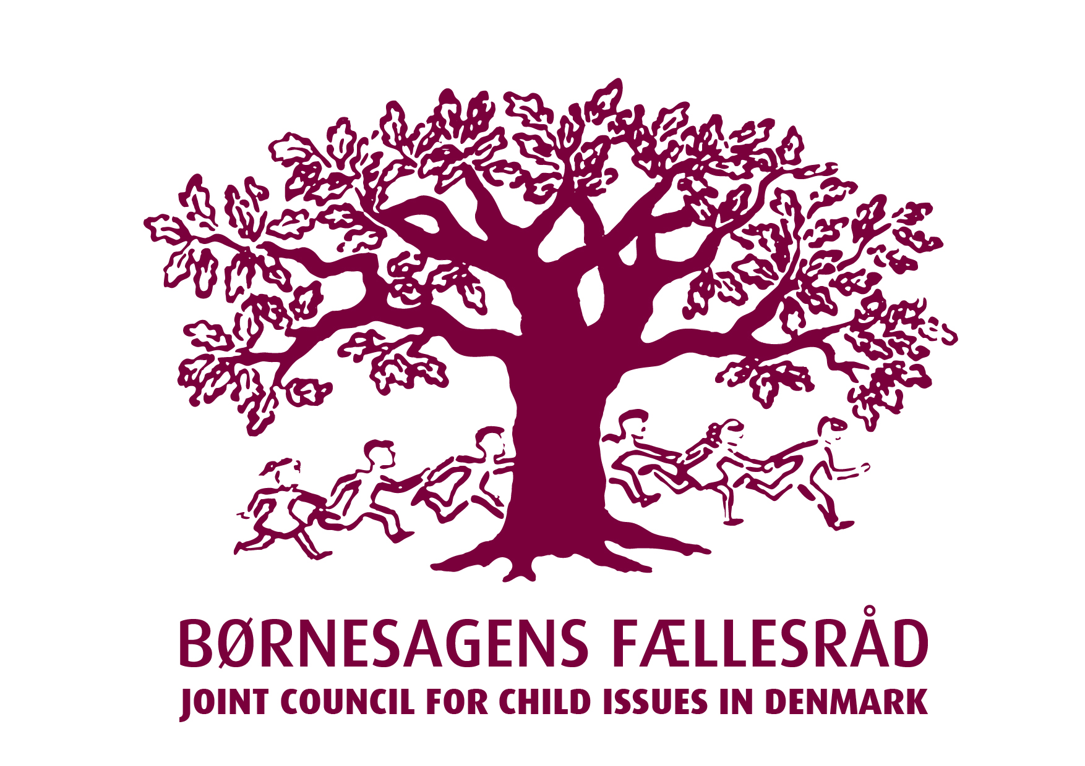

Tilmelding på [www.boernesagen.dk](http://www.boernesagen.dk)

Børne – og Ungepolitisk Høring

30. oktober 2013 kl. 9.00 – 15.00 i Fællessalen på Christiansborg

(indskrivning mellem kl. 8.30 og 9.00)

”Fattigdom i børnehøjde –

Det kan vi ikke være bekendt”

Velkommen til årets høring med børnefattigdom på programmet

BØRNEFATTIGDOM er temaet for årets Børne – og Ungdomspolitiske høring 2013. I Danmark tager vi hånd om alle børn og unge, også de mest udsatte og dem, der lever med afsavn. Eller hvordan er det lige, at det står til? Vi ved at børn og børnefamilier, der er ramt af økonomisk krise, manglende arbejde og få penge, kan klare sig et stykke tid. Men over lang tid betyder det, at fattige børn ikke har de samme muligheder som andre børn: De går ikke til børnefødselsdag med en gave, de tager ikke skolekammerater med hjem, og når en ældre computer ikke virker mere, er der ikke råd til at udskifte den. Uden en computer mindre socialt samvær og manglende muligheder for at udføre relevante skoleopgaver.

Regeringen har sat en ny FATTIGDOMSGRÆNSE, og ifølge den er børn og børnefamilier fattige, når de har levet under fattigdomsgrænsen tre år i træk. Tre år er lang tid i et børneliv. Og en fattigdomsgrænse der alene siger noget om en årsindtægt, giver ikke et reelt billede af levestandarden for et fattigt barn.

På høringen skal vi fordybe os i de forskellige sider af børnefattigdommen i Danmark. Vi lægger op til en dialog om børnefattigdom, hvad den gør ved de mest udsatte, hvad den kræver os som samfund, og hvordan vi skal kæmpe for, at børn og unge inkluderes og ikke udstødes.

Velkommen til høring



(indskrivning i tidsrummet kl. 8.30 – 9.00)

Program

|  |  |  |  |  |
| --- | --- | --- | --- | --- |
| kl. 9.00 |  | Ankomst - kaffe - te | |  |
| kl. 9.30 |  | Velkomst v/René Skau Björnsson, formand for Børnesagens Fællesråd | | |
| kl. 9.35 |  | "Monologen Liselotte - en stemme fra Ishøj" | | |
|  |  | v/Skuespiller Susan A. Olsen, RejseScenen - Teater til Tiden | | |
| kl. 9.45 |  | "Det skal vi gøre ved børnefattigdom i Danmark" | | |
|  |  | v/Jan Sjursen, Formand for Rådet for Socialt Udsatte, medlem af ekspertudvalget  vedr. fattigdomsgrænse i Danmark | | |
| kl.10.05 |  | Plenumdebat | |  |
| kl.10.15 |  | "Børn, der lider afsavn skal kompenseres" | | |
|  |  | v/ | |  |
| kl.10.30 |  | Pause |  |  |
| kl.10.45 |  | "Hvad gør fattigdom ved børn, og hvilke konsekvenser oplever børn,  der lever i fattige familier?" | | |
|  |  | v/Jørgen Elm Larsen, Professor ved Sociologisk Institut, KU | | |
| kl.11.30 |  | Plenumdebat med høringens deltagere | | |
| kl.12.00 |  | Uddeling af Børnesagsprisen 2013 v/Puk Elgaard | | |
| kl.12.15 |  | Frokost |  |  |
| kl.13.00 |  | "Overlevelsesstrategier - for mit barns skyld" | | |
|  |  | v/Rikke Møller, Sygeplejerske, Svendborg | | |
| kl.13.15 |  | "Investering i udsatte børn og unges trivsel og opvækst giver langsigtede fordele" | | |
|  |  | v/Merete Konnerup, Områderådechef for Trivsel, TrygFonden | | |
| kl.13.45 |  | "Gæld og børnefattigdom hører uløseligt sammen" | | |
|  |  | v/Morten Skov Mogensen, generalsekretær i KFUM's Sociale Arbejde | | |
| kl.14.00 |  | "Ny fattigdomsgrænse kan ikke stå alene -  hvordan kommer vi børnefattigdom i Danmark til livs?" | | |
|  |  | v/Annette Vilhelmsen, Social-, Børne- og Integrationsminister | | |
| kl.14.20 |  | 10 spørgsmål til ministeren | | |
| kl.14.30 |  | Plenumdebat | |  |
| kl.15.00 |  | Høringen er afsluttet | |  |

Vigtig information  
1. Adgang til Christiansborg sker via besøgsindgang C,  
 der ligger til højre for Christiansborgs hovedtrappe.  
2. Indskrivningen til høringen sker i tidsrummet kl. 8.30-9.00.   
 Der må påregnes ekstra tid til indchekning på grund af sikkerheden   
 i Folketinget. Knive m.v. må ikke medbringes.

Børnesagens Fællesråd  
tlf. 24 62 62 29, [bf@boernesagen.dk](mailto:bf@boernesagen.dk), www.boernesagen.dk